Дата проведения | Мероприятие | Описание мероприятия | Фото
25.10.2022 | Встреча в РЦО «Завидово», д. Мокшино | Знакомство с КЮД лицея с КЮД Мокшино, поездка в школу Мокшино при поддержке Общероссийской общественной организации «Деловая Россия»  Тренинг по развитию навыков активного слушания  Изучение языка суахили совместно с преподавателем НИИ ВШЭ Станиславом Борисовичем Белецким | 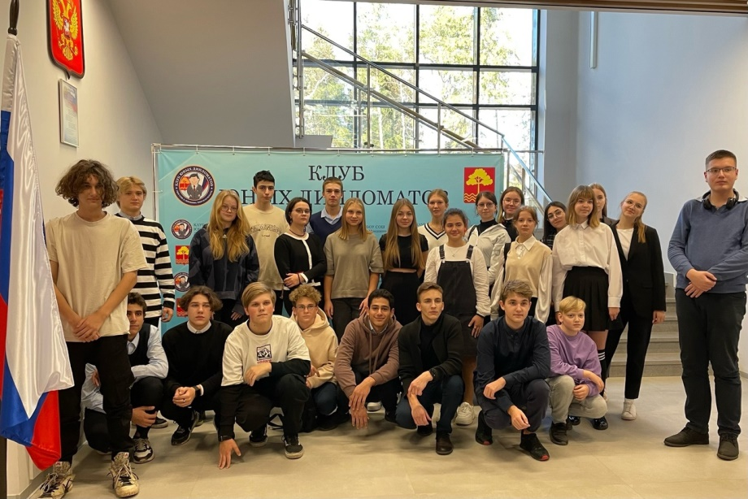
16.12.2022 | Экскурсия в МГИМО МИД РФ, Москва | Поездка-ознакомительная экскурсия в МГИМО МИД РФ поддержке Общероссийской общественной организации «Деловая Россия»  Посещение музея редкой книги  Лекция от Суровцева Станислава Игоревича, проректор по молодежной политике, социальной работе и международным связям | 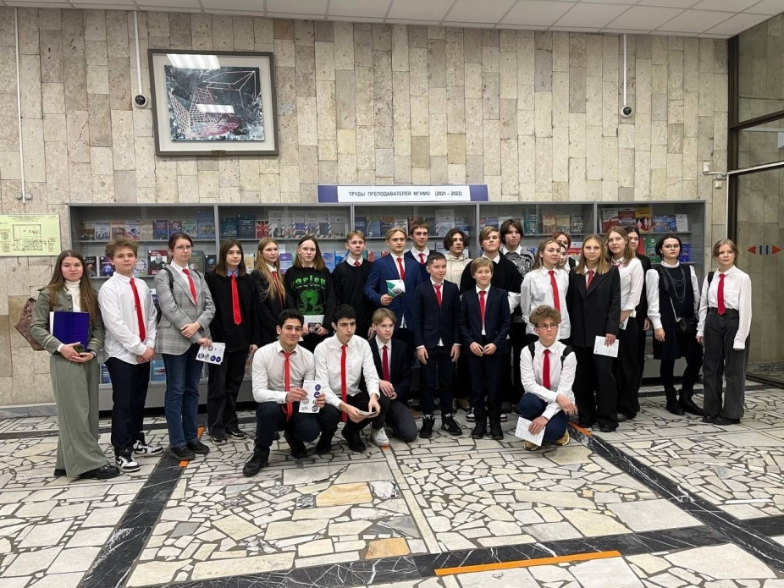
20.01.2023-23.01.2023 | Зимняя школа МГИМО МИД РФ, Завидово, Тверь | Зимняя школа МГИМО МИД РФ  Программа Зимней школы включает презентационную сессию академических и внеаудиторных возможностей МГИМО, лекции по актуальным вопросам внешней политики и дипломатии, квесты, программы по страноведению и истории международных отношений, а также тестирование по английскому языку. Все активности направлены на расширение кругозора и рост образовательных возможностей школьников | 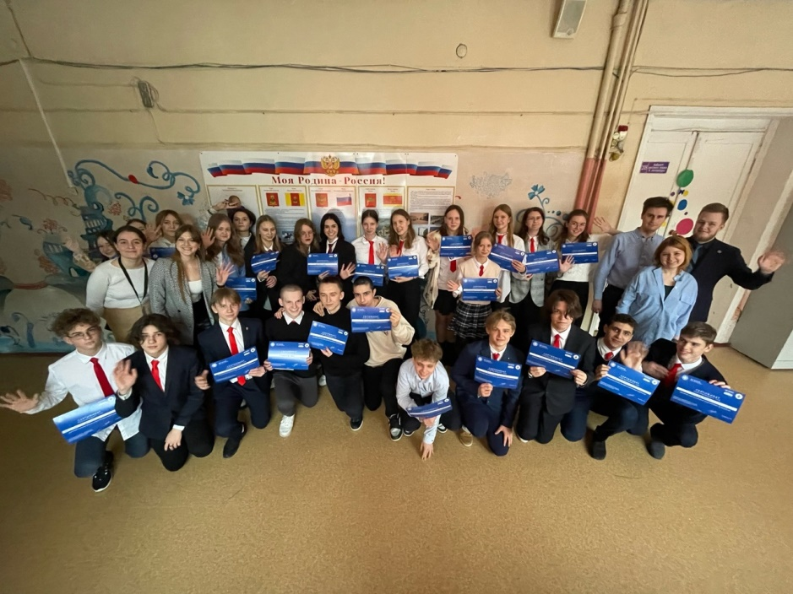
14.02.2023 | День дипломатического работника в МГИМО, Москва | Открытие бюста В.И. Трубникова и выставку Московского народного ополчения  14 февраля в честь Дня дипломатического работника в выставочном пространстве Культурного центра МГИМО МИД прошла торжественная церемония открытия бюста государственного деятеля, Директора службы внешней разведки, заместителя министра иностранных дел В.И. Трубникова и выставки, посвященной народному ополчению в Битве за Москву, «Дипломаты-защитники Отечества».  Также инициативная группа клуба посетила традиционный праздничный концерт студенческих коллективов, приуроченный ко Дню дипломатического работника | 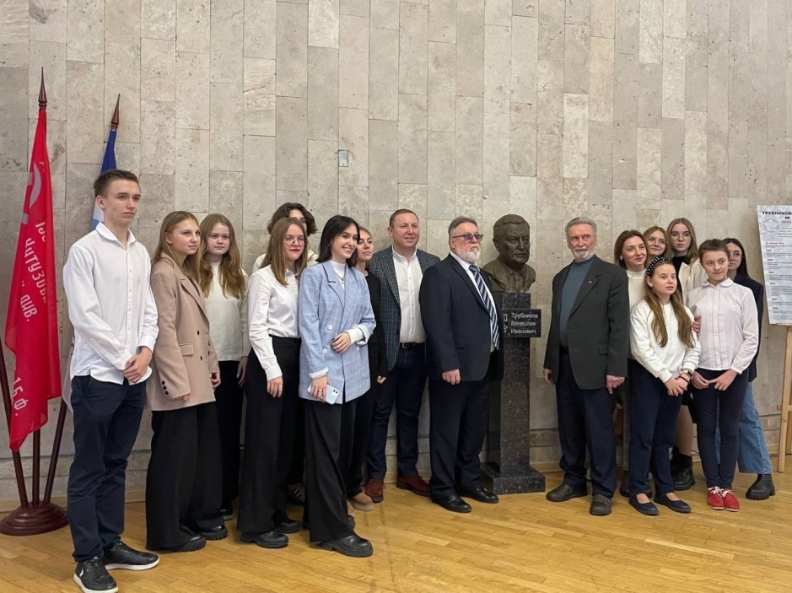
15.02.2023 | Дипломатическая академия МИД РФ, Москва | Экскурсия по значимым местам Дипломатической академии МИД РФ | 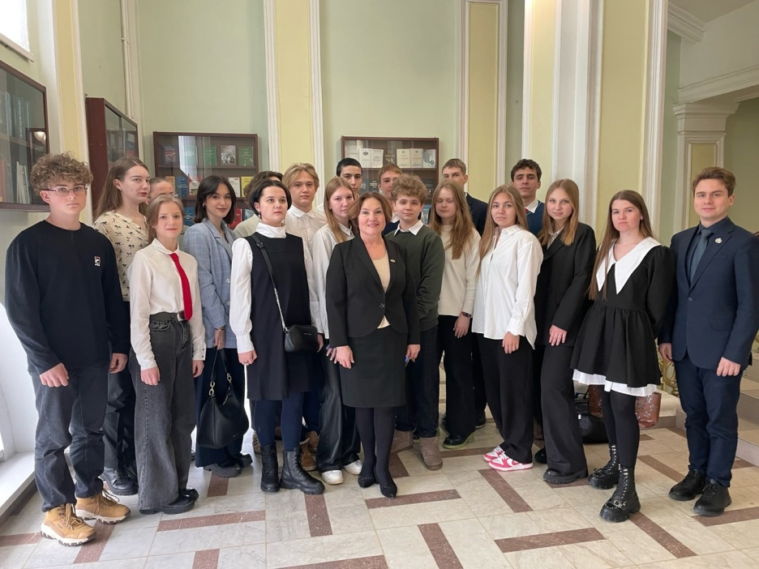
15.03.2023-19.03.2023 | Международный арктический форум юных дипломатов, Салехард ЯНАО | Международный арктический форум юных дипломатов, организованный Департаментом внешних связей Правительства Ямало-Ненецкого автономного округа при поддержке детского общественного движения «Дипломаты Будущего» и общероссийской общественной организации «Деловая Россия»  В период проведения форума, основной повесткой которого стала экология и вопросы глобального потепления, юные дипломаты познакомились с особенностями биоразнообразия, географии, историей освоения Арктики, посетили исторические места городов Салехард и Лабытнанги, побывали в этно-парке, где смогли посмотреть на оленей и чумы - традиционные жилища коренных малочисленных народов Севера, а также прониклись культурой Ямало-Ненецкого автономного округа, попробовали себя в различных областях на мастер-классах и просто хорошо провели время вместе!  Ключевым событием слета стало проведение модели Арктического Совета. Юные дипломаты из Твери (учащиеся МОУ "Тверской Лицей") представили проект на ответственную международную тему «Притязание хребта Ломоносова», а также выступили в роли представителей Дании и представили совету проект по созданию мультиинститута, который в дальнейшем включили в итоговую резолюцию Арктического совета | 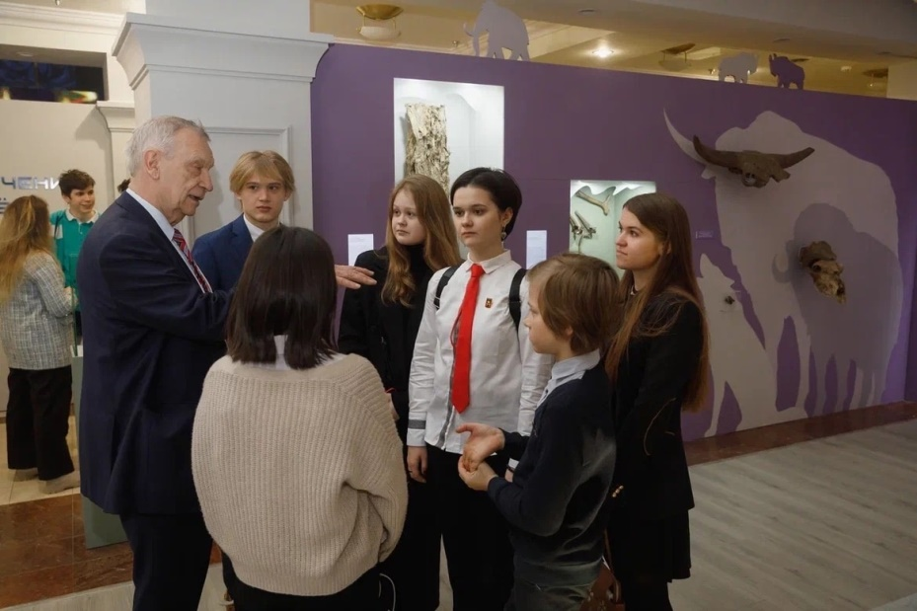  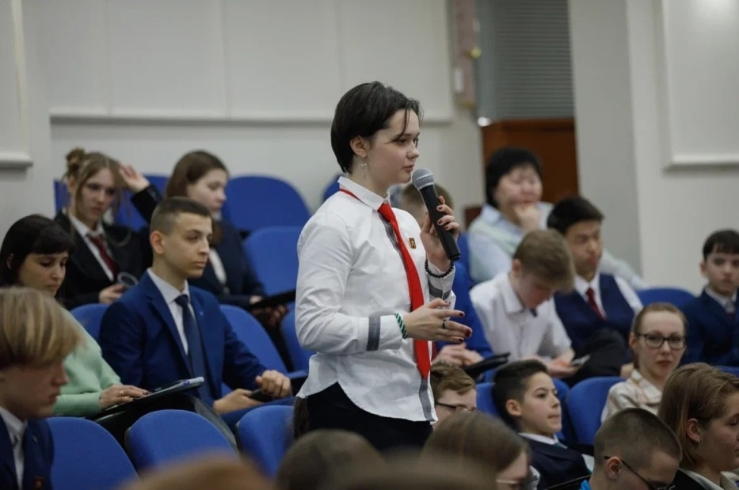  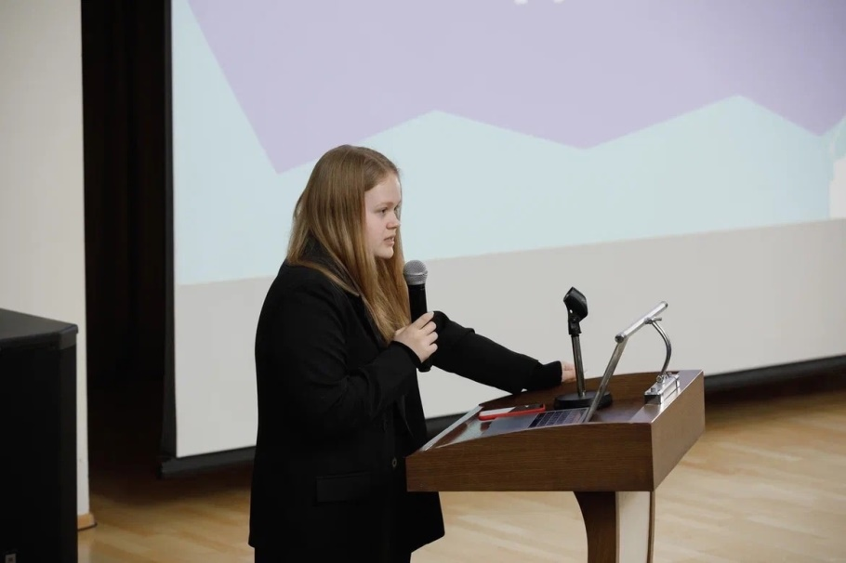  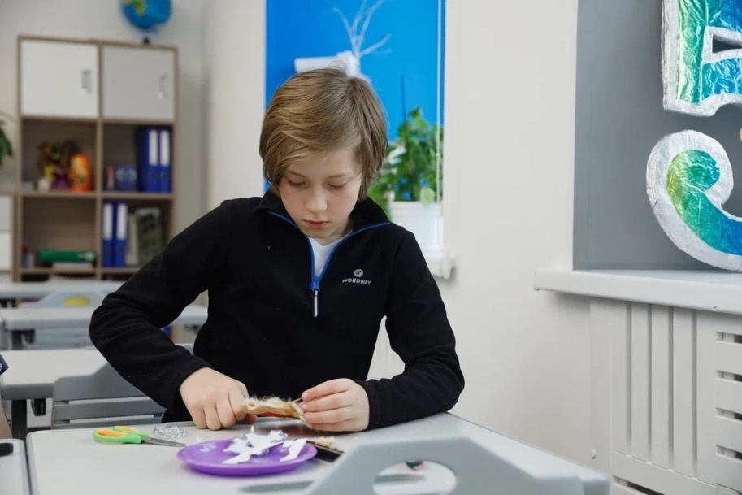
20.03.2023 | Церемония награждения победителей и лауреатов Х международного конкурса «Сказки народов мира глазами детей», МГИМО МИД РФ, Москва | Торжественная церемония награждения победителей и лауреатов Х международного конкурса «Сказки народов мира глазами детей». 20 марта в МГИМО был представлен сборник «Сказки Хакасии» в рамках проведенного конкурса. Книга «Сказки Хакасии» издана в 2022 году на двух языках – русском и хакасском. Всего в неё вошло 11 хакасских сказок. Победителями и лауреатами конкурса стали 87 участников, среди которых юные художники Тверской области- учащиеся художественной школы им. В.А. Серова | 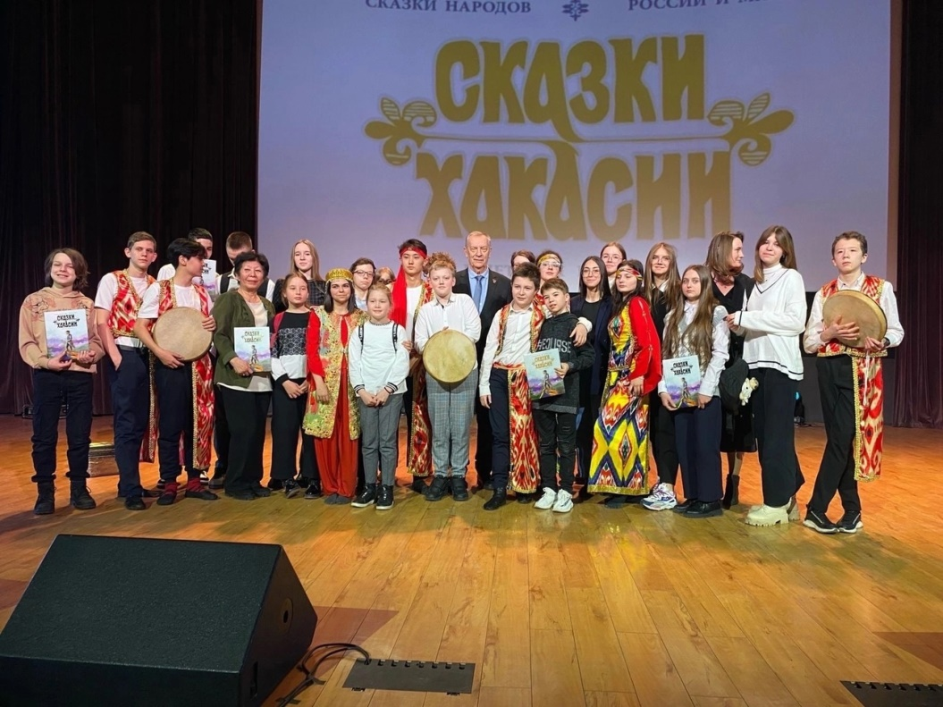
10.07.2023-13.07.2023 | II Международный слет детского общественного движения «Дипломаты Будущего» - «Кавказский форум на Машуке – 2023», Пятигорск | II Международный слет детского общественного движения «Дипломаты Будущего» - «Кавказский форум на Машуке – 2023» при поддержке МИД РФ, Ассоциации Российских дипломатов и Тверского регионального отделения Общероссийской Общественной Организации «Деловая Россия»  10 июля 2023 года в г. Пятигорск.  Кавказ встретил делегации солнечной и жаркой погодой и красивейшими горными пейзажами Центра знаний "Машук".  На открытии перед ребятами выступил Чрезвычайный и Полномочный Посланник РФ, координатор образовательных проектов ДОД "Дипломаты Будущего" Борис Иванович Медведев. Он провел для участников «мастер-класс» на тему «Есть ли будущее у дипломатии?».  За время проведения Форума юные дипломаты познакомились с языками народов Кавказа, этнокультурными традициями и танцами народов Кавказа, посетили удивительные исторические места г. Пятигорска, приняли участие в Торжественной церемонии возложения цветов к Огню Вечной Славы | 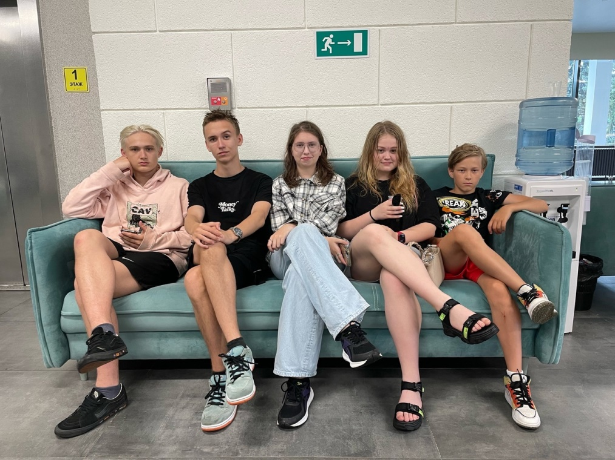  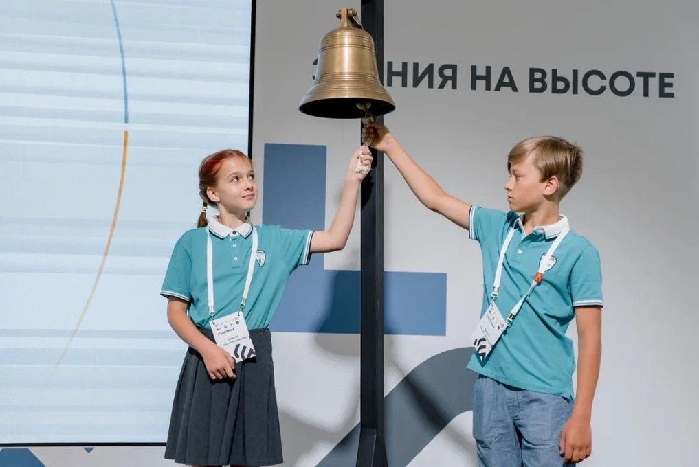
22.07.2023 | Открытие выставки «Искусство Африки в Екатериновке» в рамках саммита Россия – Африка, Завидово | Открытие выставки «Искусство Африки в Екатериновке» в рамках саммита Россия - Африка | 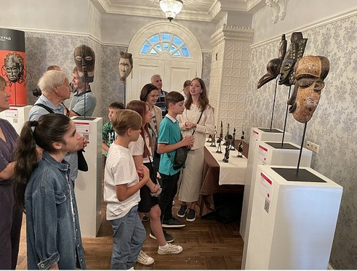
14.08.2023-28.08.2023 | Лагерь в Дагестане | Лагерь в Дагестане  Поездка организована при поддержке Ассоциации Российских дипломатов, детского общественного движения «Дипломаты Будущего». Тверское региональное отделение также приняло участие в организации путешествия для ребят из Тверских клубов, которые созданы по инициативе ТРО «Деловая Россия».  Программа: ребята посетят цитадель «Дербент», магалы – древние кварталы Дербента, Музей культуры и быта Древнего Дербента, г. Избербаш с его главной достопримечательностью - горой Пушкин-тау. Также будут организованы поездки в Сулакский кайон и лиановый лес | 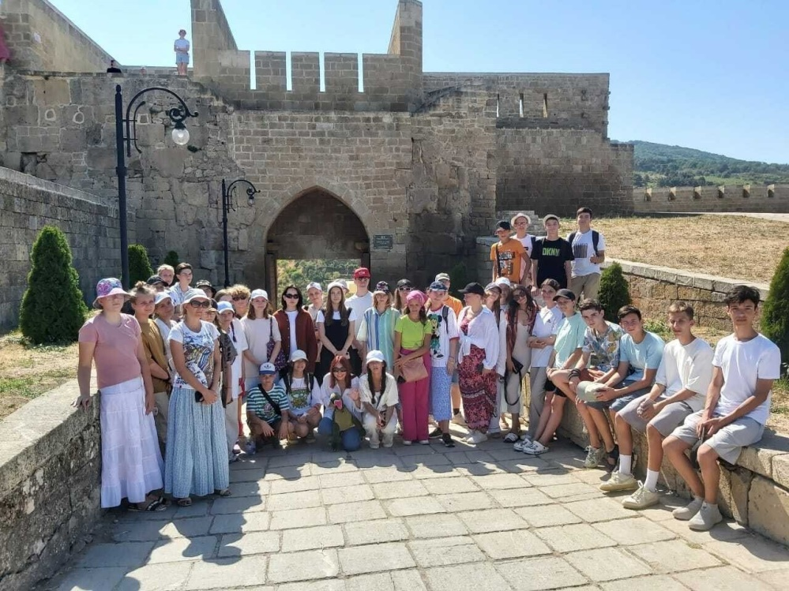
24.03.2024-30.03.2024 | Балтийский форум Общественного детского движения «Дипломаты будущего» | Балтийский форум  Общественного детского движения «Дипломаты будущего»  «Молодёжь – Дипломатия – Культура»  (в рамках программы мероприятий к 300-летию И. Канта:  Указ Президента Российской Федерации от 20.05.2021 № 300  "О праздновании 300-летия со дня рождения И.Канта")

